Bügelparker 1162 mit 12 Einstellplätzen zweiseitig

WSM - Walter Solbach Metallbau

Eigenschaften

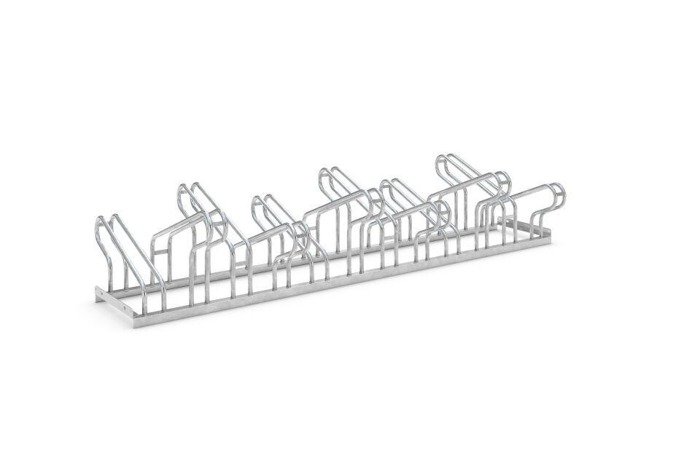

GTIN:

4250366513447

Farbton

metallfarben

Montageart

Freiaufstellung, Befestigung auf vorh. Fundamentrahmen

Oberfläche

feuerverzinkt

Werkstoff

Stahl

Breite (mm)

2.100,00

Höhe (mm)

405,00

Gewicht (kg)

29,10

Einparkart

Zum Einstellen

Einstellplätze

12

Seiten

Zweiseitig